Schaerer ProCare – simple, sûr, efficace
Le nettoyage du système des machines à café professionnelles entièrement repensé

Zuchwil, le 16/03/2023 - Le nouveau système de nettoyage Schaerer ProCare bouleverse le principe de nettoyage des machines à café professionnelles connu jusqu’à présent. Ce nouveau concept, pour lequel un brevet a été déposé, prend en charge le nettoyage du système de café et de lait de façon entièrement automatique sans intervention du personnel de service pendant jusqu’à 3 mois. «Lors du développement de Schaerer ProCare, l’idée centrale était de modifier fondamentalement le processus de nettoyage en l’automatisant à tel point que le nettoyage du système ne soit plus un problème pour nos clients. L’hygiène, les frais d’entretien, l’utilisation , le transport: tout cela est optimisé par Schaerer ProCare», explique Laurent Häfliger, Project & Life Cycle Manager chez Schaerer et membre de l’équipe de développement Schaerer ProCare qui compte jusqu’à 15 personnes. La particularité de Schaerer ProCare: l’appareil d’appoint disponible en option pour les modèles Schaerer Coffee Soul permet de stocker des poudres alcalines et acides très concentrées dans deux sachets de 600g chacun. À chaque cycle de nettoyage, seule la quantité nécessaire de poudre est dissoute dans l’eau afin d’obtenir une solution parfaitement dosée, qui est ensuite introduite dans la machine à café. L’heure souhaitée pour le nettoyage du système peut être programmée individuellement et le processus complet ne dure que 15 minutes environ. Le reste de la poudre reste dans le sachet et permet d’effectuer cent cycles de nettoyage de façon entièrement automatique. Lorsqu’ils sont vides, les sachets sont faciles à remplacer et très faciles à recycler grâce à leur composition en mono-plastique. Schaerer ProCare assure ainsi une hygiène optimale et a des effets positifs sur la durée de vie des machines à café ainsi que sur la qualité des boissons. De plus, il réduit les coûts d’exploitation grâce à l’optimisation de l’alimentation en produit de nettoyage et à la réduction des frais d’entretien.

Un bénéfice élevé pour le client quel que soit le modèle commercial
La plupart des pannes de machines à café professionnelles sont dues à un nettoyage insuffisant ou incorrect, malgré des systèmes de nettoyage performants. «Par exemple, on oublie d’ajouter du produit de nettoyage ou on surdose en pensant bien faire. Dans le pire des cas, les nettoyages sont malheureusement parfois suspendus jusqu’à la durée maximale possible par manque de temps, ce qui est non seulement inquiétant pour l’hygiène, mais raccourcit également la durée de vie de la machine. Un surdosage de produit de nettoyage fait en outre inutilement grimper les coûts de matériel», explique Felipe Quintans, Product Manager chez Schaerer et également membre de l’équipe de développement. Les retours directs des clients soulignent en outre que, en particulier en période de pénurie croissante de personnel et de fluctuation élevée, il est de plus en plus difficile de s’assurer que les quelques collaborateurs effectuent soigneusement toutes les étapes de travail dans l’urgence ou que le nouveau personnel est suffisamment formé. C’est précisément là que Schaerer ProCare intervient, en créant une sécurité d’utilisation maximale grâce à un haut degré d’automatisation sur une période de cent jours. De plus, un nettoyage régulier contribue à maintenir une grande qualité de boisson dans la tasse. Pour les modèles commerciaux qui exploitent des machines à café en mode libre-service, par exemple dans les bureaux ou dans les espaces publics comme les aéroports, Schaerer ProCare apporte un avantage supplémentaire: Comme les interventions de service sont nettement réduites, les frais de personnel et de déplacement baissent également.

Des sachets de poudre au lieu de pastilles et de produits de nettoyage liquides
L’originalité du concept de nettoyage de Schaerer ProCare par rapport aux autres systèmes est le stockage de la poudre de nettoyage dans deux sachets fermés.
«Grâce à Schaerer ProCare, les collaborateurs n’ont plus besoin de passer du temps à remplir la réserve de tablettes. Lorsque la poudre est épuisée, il suffit de retirer le sachet vide et d’en insérer un nouveau. Cela facilite grandement le processus pour le personnel», explique Häfliger. De plus, le fait de stocker le mélange de poudres hautement concentré dans des sachets permet de gagner beaucoup de place lors du stockage et du transport; sous forme liquide, cela représenterait deux bidons de 6 litres au lieu des deux sachets de 600 grammes de Schaerer ProCare. Dans le module Schaerer ProCare, les sachets se remplissent d’eau pour fournir les deux solutions nécessaires au processus de nettoyage. Pour le système de café, on utilise la solution alcaline, pour le système de lait, les deux, car c’est la manière la plus efficace de nettoyer les parties en contact avec le lait. Schaerer ProCare garantit toujours un dosage optimal. Afin de garantir la concentration optimale jusqu’à la fin, celle-ci est contrôlée en permanence par un capteur et l’ajout d’eau est automatisé. «Seul ce que l’on appelle le dernier kilomètre, c’est-à-dire le tuyau de raccordement entre la machine et le réservoir à lait, doit encore être raccordé manuellement à Schaerer ProCare. Mais cela aussi est très simple et se fait au moment de remplir le lait. Il suffit de retirer l’embout du réservoir à lait et de l’insérer dans le module Schaerer ProCare. Le rinçage du tuyau se fait alors automatiquement», explique Quintans. Un atout secondaire très agréable: lors du remplissage ou du nettoyage du récipient à lait, l’extrémité du tuyau est également prise en charge au lieu de pendre librement et ne salit rien.

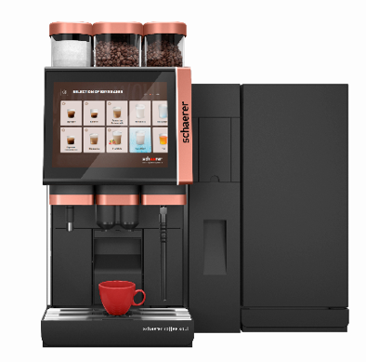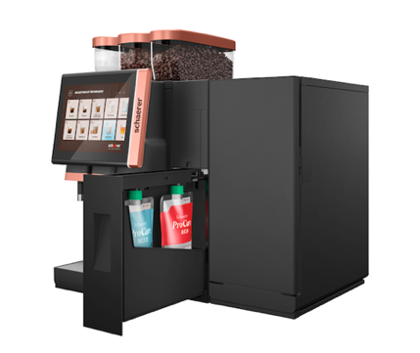
Le système de nettoyage Schaerer ProCare s'intègre entre la machine à café et le système de lait pour un gain de place.

Demande de matériel visuel
Vous trouverez du matériel visuel disponible au téléchargement sur notre portail réservé aux médias press-n-relations.amid-pr.com (termes clés «Schaerer-Pro-Care»). Il est également possible de recevoir les fichiers par e-mail. Contact: nfo@press-n-relations.de

Informations complémentaires:
Schaerer AG
Monika Kammermann, Global Communications Manager
Allmendweg 8, 4528 Zuchwil
Tél.: +41 32 681 64 35
MKammermann@schaerer.com
www.schaerer.com
https://aboutwmf.com/de/news-media/newsroom/schaerer/

Service de presse Schaerer
c/o Press’n’Relations GmbH,
Nataša Forstner
Magirusstrasse 33, D-89077 Ulm
Tél.: +49 731 96 287-17
Fax: +49 731 96 287-97
nfo@press-n-relations.de
www.press-n-relations.de

Schaerer AG
Fondée en 1892, la société Schaerer AG, dont le siège se situe à Zuchwil, en Suisse, fait partie des principaux fabricants de machines à café professionnelles entièrement automatisées au monde. En tant qu’entreprise traditionnelle forte d’une histoire de longue date, la marque Schaerer est synonyme de valeurs suisses et d’un solide savoir-faire en matière de café. Cela se reflète dans le slogan de l’entreprise, «swiss coffee competence», ainsi qu’au travers du développement de produits tels que le Coffee Competence Centre, le centre de compétence et de formation propre de Schaerer, situé à Zuchwil. Schaerer se distingue également par une incroyable flexibilité au travers de sa devise «We love it your way», que ce soit en ce qui concerne les demandes des clients, les produits spécifiques aux clients, les commandes de masse ou encore la vaste gamme qui offre de nombreuses possibilités de configuration individuelle aux clients. Proche de ses clients et forte d’un vaste savoir-faire en matière de café, Schaerer vient en aide à une clientèle variée à travers le monde afin de lui permettre de proposer un café au plaisir optimal.

Schaerer a rejoint WMF en 2006 et appartient désormais au groupe français SEB depuis fin 2016. Toutes les marques B2B du groupe sont regroupées sous «SEB PROFESSIONAL». Outre Schaerer, il comprend également les marques de machines à café WMF et Wilbur Curtis ainsi que le segment Professional Hotel Equipment avec les marques WMF Professional et HEPP.

